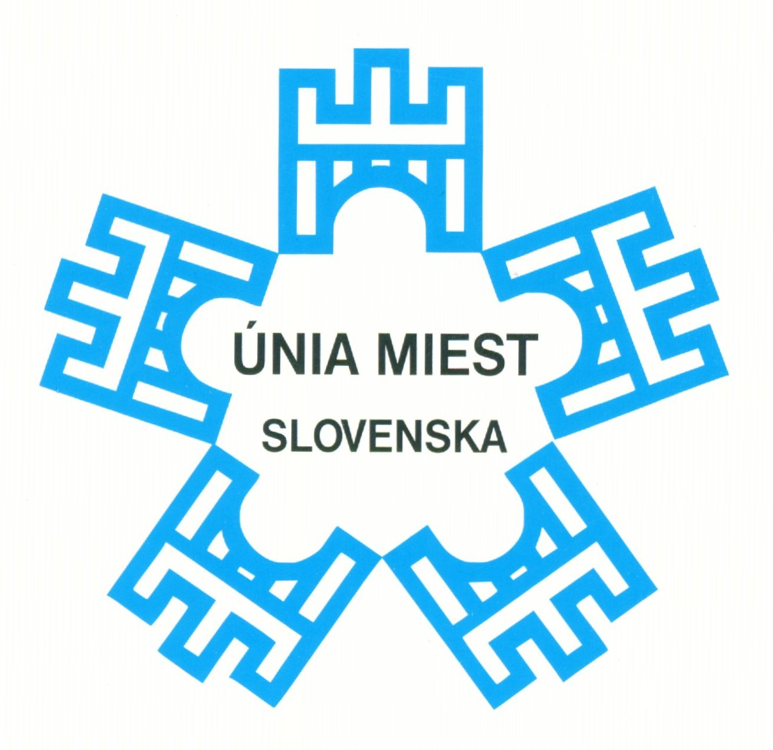
Únia miest Slovenska
Prepoštská 4
811 01 Bratislava 1

 tel.: 02/54435914 E-mail: umosr@gtinet.sk
fax: 02/54435914 http://www.unia-miest.sk

ÚMS 0927/B/10
Bratislava 3.6.2010

POVODNE

POMOC POSTIHNUTÝM MESTÁM, OBCIAM A REGIÓNOM

Prezídium Únie miest Slovenska vyzvalo mestá, obce a regióny, v tomto roku však aj širokú občiansku verejnosť a tretí i privátny sektor, aby poskytli pomoc mestám, obciam a regiónom, ktoré postihli katastrofálne povodne.

Tak ako v predchádzajúcich rokoch, prezídium sa súčasne obracia s výzvou na predstaviteľov postihnutých miest a obcí, aby na generálny sekretariát Únie miest Slovenska nahlásili kontaktné údaje a konkretizovali naliehavé potreby a formy pomoci. Zároveň sa obraciame s prosbou na primátorov a starostov z postihnutých oblastí, ktorí obdržia túto výzvu, aby ju rozšírili vo svojom regióne.

Postihnuté mesto / obec – názov:
Kontakty: primátor / starosta, resp. poverená osoba
Meno, priezvisko a funkcia:
Poštová adresa:
Telefón:
Mobil:
Fax:
e-mail:
link na zverejnenú informáciu:
Bankové spojenie:
Názov, číslo účtu a kód banky:
Chýbajúce zdroje a prostriedky pri odstraňovaní škôd, prosíme konkretizovať:
Personálne:
Technické:
Materiálne:
Finančné:

Sme presvedčení, že najúčinnejšia je rýchla, adresná a konkrétna pomoc, vychádzajúca z potrieb postihnutého mesta, obce a možností miest, obcí, regiónov takúto pomoc poskytnúť!

Rovnako ako v minulých rokoch, budeme údaje zaslané od postihnutých obcí zverejňovať na našej web stránke a priebežne rozosielať všetkým mestám, mestským častiam Bratislavy a Košíc, vybraným obciam a všetkým VÚC. Rovnako budeme zverejňovať tieto údaje prostredníctvom národných, regionálnych i miestnych médií a priebežne aktualizovať tieto údaje, umiestnené na našej webovskej stránke. Pokiaľ nám zašlú z postihnutých obcí a miest konkrétny link na zverejnenú informáciu o potrebe pomoci, môžu ju priebežne aktualizovať.

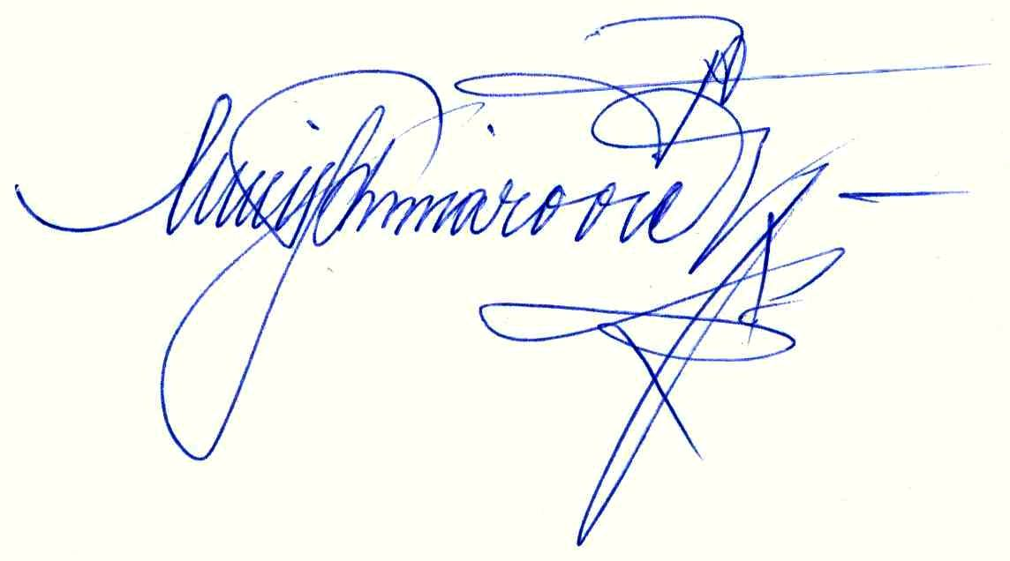
Opätovne vyzývame všetkých primátorov a starostov postihnutých miest a obcí, aby vo vlastnom záujme čo najskôr zaslali tieto údaje, resp. odklik – link na webovú adresu, kde budú zverejnené prípadne aj aktualizované. Radi vám pomôžeme.

Sme s vami !

Marián Minarovič
Generálny sekretár ÚMS

